VNOG
Test & acceptatieplan
”POI 2012”

Auteur | : Bob Weber
Datum | : 25-07-2012
Versie | : 1.0


Inhoud
1. Document Historie 3
1.1 Documenthistorie 3
1.2 Reviewers 3
1.3 Distributie 3
1.4 Classificatie 3
2. Inleiding 3
3. Test & acceptatie 3
3.1 Testproducten 3
4. Planning 3
5. Netwerk basis functionaliteit 3
5.1 LAN 3
6. DC basis functionaliteit 3
6.1 DC 1 - SDC02 3
6.2 DC 2 - VDC02 3
7. Fileserver/DFS basis functionaliteit 3
7.1 Fileserver - VFP01 3
7.2 Fileserver - VFP02 3
8. Printserver basis functionaliteit 3
8.1 Printserver - VFP01 3
8.2 Printserver - VFP02 3
9. Beheerserver basis functionaliteit 3
9.1 Beheerserver 3
10. Back-up server/DPM basis functionaliteit 3
10.1 Back-up/DPM server - SBA03 3
11. Antivirus server/SEP basis functionaliteit 3
11.1 SEP server - VEP01 3
12. SharePoint server basis functionaliteit 3
12.1 SharePoint server - VSP01 3
13. SQL basis functionaliteit 3
13.1 SQL server - VDB05 & -06 3
14. Citrix basis functionaliteit 3
14.1 License server - VCL01 3
14.2 Web Interface - VWI01 & -02 3
14.4 Data collector - VCD01 & VXA01 3
14.2 XenApp farm - VXA01 t/m -13 3
14.4 Desktop Delivery Controllers - VDX01 & -02 3
15. Exchange basis functionaliteit 3
15.1 Exchange node 1 - VEX02 3
15.2 Exchange node 2 - VEX03 3
16. Hyper-V basis functionaliteit 3
16.1 Hyper-V hosts - SVS31 t/m -36 3
16.2 SCVMM - VMM01 3
17. SCOM basis functionaliteit 3
17.1 SCOM 3
18. SCCM basis functionaliteit 3
18.1 SCCM 3
19. TMG basis functionaliteit 3
19.1 TMG EMS 3
19.2 TMG Array member 1 3
19.3 TMG Array member 2 3
22. Organisatie 3
22.1 Betrokkenen 3
23. Bijlage 1: Server overzicht 3
24. Bijlage 2: Actiepunten 3
Goedkeuring 3

1. Document Historie

1.1 Documenthistorie
Versienummer | Datum | Wijzigingen | Veranderingen gemarkeerd j/n
0.1 | 16-07-2012 | Concept | N
1.0 | 25-07-2012 | Final | N

1.2 Reviewers
Dit document is gecontroleerd door:
Naam | Functie | Vanaf versie
Desire Aalders | Project secretariaat | 0.1

1.3 Distributie
Dit document is gedistribueerd naar de volgende personen:

Naam | Functie | Vanaf versie
Hans Damen | Technical Lead | 1.0
Gerry van Cleef | Hoofd ICT | 1.0
Roland Geurts | Project Manager | 1.0

1.4 Classificatie
Dit document is alleen bedoeld voor intern gebruik van de VNOG.

2. Inleiding
Dit document beschrijft de wijze waarop de test en acceptatie van producten binnen de projectgroep plaatsvinden. De activiteiten zoals deze in dit document worden beschreven vormen samen het testplan. De diverse activiteiten worden bij de VNOG uitgevoerd. Alle stappen (fasering) zullen doorlopen om een succesvolle acceptatie te borgen. Indien zich een negatief resultaat voordoet, moet per fase besloten worden of er tegenmaatregelen c.q. vervolgacties noodzakelijk zijn. Hieruit kan een To-DO list volgen.

3. Test & acceptatie
Voor een succesvolle oplevering van de POI infrastructuur heeft de VNOG enkele acceptatie tests vastgesteld. Diverse oplevermomenten zijn vastgesteld. Rondom deze data zal het Test & acceptatieplan doorlopen worden door de VNOG, samen met Peopleware, voor die specifieke componenten.

3.1 Testproducten
Uit de test zullen de volgende producten voortvloeien:
- Getekend test & acceptatie document;
- Mogelijke actiepunten (ToDo list)

4. Planning
De hierna volgende data zijn vastgelegd voor de tests.
Component | Datum van technische test
Storage, Hyper-V, Netwerk, SCVMM2012 | 30-07-2012
SCCM2012, SEP12.1 | 15-08-2012
Group policies, XenApp 6.5, Citrix CAG, Login scripts, User Profiles | 15-08-2012
Domain controllers, Exchange 2010, TMG, XenDesktop, Image werkplekken, 4 x applicaties t.b.v. XenDesktop | 30-08-2012
SQL2005 patched, Sharepoint 2010, SCOM 2012 | 12-09-2012
Tape library naar DPM2012, SCDPM 2012 | 28-09-2012

5. Netwerk basis functionaliteit
Het netwerk is op diverse punten gewijzigd. Hiervoor dient op onderstaande punten gecontroleerd te worden:

5.1 LAN
Algemene controlepunten netwerkapparatuur:
❑ | Algemeen: Hostnaam zelfde als in ontwerp/naamgevingsconventie?
❑ | Algemeen: IP-adres(sen) zelfde als in ontwerp/IP-Plan?  Meerdere servers staan nog op DHCP
❑ | Algemeen: Log vertoont geen fouten en/of waarschuwingen?
❑ | Algemeen: Aanloggen op console van apparaat gaat zonder problemen?

Switch specifieke controle punten:
❑ | LAN: VLAN configuratie conform Implementatie specificatie?
❑ | LAN: Routering tussen de VLAN’s werkt?
❑ | LAN: NTP functioneert correct?
❑ | LAN: SNMP Syslog server correct?
❑ | LAN: Toegangsrestricties op basis van ACL’s aanwezig?
❑ | LAN: Spanning Tree topologie correct?
❑ | LAN: IP Helpers functioneren? (DHCP)
❑ | LAN: Failover redundante links werkt?

6. DC basis functionaliteit
Alle domain controllers dienen op onderstaande punten gecontroleerd te worden (indien nodig, onderstaande tabellen kopiëren voor correcte weergave van aantal servers):

6.1 DC 1 - SDC02
Algemene controlepunten fysieke of virtuele servers:
❑ | Algemeen: Servernaam zelfde als in ontwerp/naamgevingsconventie?
❑ | Algemeen: IP-adres(sen) zelfde als in ontwerp/IP-Plan?
❑ | Algemeen: Disk grootte(s) zoals in ontwerp?
❑ | Algemeen: Services ingesteld met bijbehorende service account volgens ontwerp?
❑ | Algemeen: Eventviewer vertoont geen fouten en/of waarschuwingen?
❑ | Algemeen: Aanloggen op console van server/werkstation gaat zonder problemen?
❑ | Algemeen: Policies worden (foutloos) uitgevoerd op de server?

Domain controller specifieke controle punten:
❑ | DC: Management consoles starten goed op?
❑ | DC: Domain level op 2008 R2
❑ | DC: Voldaan aan alle ontwerp beslissingen uit hoofdstuk 4.2 (IS)
❑ | DC: Service accounts zijn goed ingesteld?
❑ | DC: Domein naam is in overeenstemming met het ontwerp?
❑ | DC: DNS is goed ingesteld inclusief reverse lookup en eventuele overige zones?
❑ | DC: AD Best Practices Analyzer  Was niet geinstalleerd.
❑ | DC: DCDiag  Aantal foutmeldingen (o.a. eventlog)
❑ | DC: Repadmin (replicatie)
❑ | DC: NTP functioneert correct?
❑ | DC: Gespecificeerde FSMO rollen zijn aanwezig?  Alle rollen op virtuele domain controller

6.2 DC 2 - VDC02
Algemene controlepunten fysieke of virtuele servers:
❑ | Algemeen: Servernaam zelfde als in ontwerp/naamgevingsconventie?
❑ | Algemeen: IP-adres(sen) zelfde als in ontwerp/IP-Plan?
❑ | Algemeen: Disk grootte(s) zoals in ontwerp?
❑ | Algemeen: Services ingesteld met bijbehorende service account volgens ontwerp?
❑ | Algemeen: Eventviewer vertoont geen fouten en/of waarschuwingen?  Diverse foutmeldingen
❑ | Algemeen: Aanloggen op console van server/werkstation gaat zonder problemen?
❑ | Algemeen: Policies worden (foutloos) uitgevoerd op de server?

Domain controller specifieke controle punten:
❑ | DC: Management consoles starten goed op?
❑ | DC: Service accounts zijn goed ingesteld?
❑ | DC: Domein naam is in overeenstemming met het ontwerp?
❑ | DC: DNS is goed ingesteld inclusief reverse lookup en eventuele overige zones?
❑ | DC: AD Best Practices Analyzer
❑ | DC: DCDiag
❑ | DC: Repadmin (replicatie)
❑ | DC: NTP functioneert correct?
❑ | DC: Gespecificeerde FSMO rollen zijn aanwezig?

Na het succesvol inloggen met een domein (beheer) account, is vastgesteld dat standaard domein functionaliteit binnen Microsoft Infrastructuur operationeel en gereed is voor gebruik.

7. Fileserver/DFS basis functionaliteit
In deze fase wordt de standaard Fileserver functionaliteit getest binnen de infrastructuur, of deze operationeel is en gereed is voor gebruik. Alle storage apparaten dienen op onderstaande punten gecontroleerd te worden (indien nodig, onderstaande tabellen kopiëren voor correcte weergave van aantal servers):

7.1 Fileserver - VFP01
Algemene controlepunten fysieke of virtuele servers:
❑ | Algemeen: Servernaam zelfde als in ontwerp/naamgevingsconventie?
❑ | Algemeen: IP-adres(sen) zelfde als in ontwerp/IP-Plan?
❑ | Algemeen: Disk grootte(s) zoals in ontwerp?
❑ | Algemeen: Services ingesteld met bijbehorende service account volgens ontwerp?
❑ | Algemeen: Eventviewer vertoont geen fouten en/of waarschuwingen?
❑ | Algemeen: Server is lid van domein?
❑ | Algemeen: Aanloggen op console van server/werkstation gaat zonder problemen?
❑ | Algemeen: Policies worden (foutloos) uitgevoerd op de server?

Fileserver specifieke controle punten:
❑ | FS: Volumes zijn beschikbaar?
❑ | FS: DFS namespace is beschikbaar?
❑ | FS: DFS replicatie functioneert?
❑ | FS: Shares zijn beschikbaar?
❑ | FS: Toegangsrechten op de folders, files en shares zijn in orde?
❑ | FS: Snelheid bij kopieer acties is in orde?

7.2 Fileserver - VFP02
Algemene controlepunten fysieke of virtuele servers:
❑ | Algemeen: Servernaam zelfde als in ontwerp/naamgevingsconventie?
❑ | Algemeen: IP-adres(sen) zelfde als in ontwerp/IP-Plan?
❑ | Algemeen: Disk grootte(s) zoals in ontwerp?
❑ | Algemeen: Services ingesteld met bijbehorende service account volgens ontwerp?
❑ | Algemeen: Eventviewer vertoont geen fouten en/of waarschuwingen?
❑ | Algemeen: Server is lid van domein?
❑ | Algemeen: Aanloggen op console van server/werkstation gaat zonder problemen?
❑ | Algemeen: Policies worden (foutloos) uitgevoerd op de server?

Fileserver specifieke controle punten:
❑ | FS: Volumes zijn beschikbaar?
❑ | FS: DFS namespace is beschikbaar?
❑ | FS: DFS replicatie functioneert?
❑ | FS: Shares zijn beschikbaar?
❑ | FS: Toegangsrechten op de folders, files en shares zijn in orde?
❑ | FS: Snelheid bij kopieer acties is in orde?

8. Printserver basis functionaliteit
In deze fase wordt de standaard Printserver functionaliteit getest binnen de Microsoft Infrastructuur, of deze operationeel is en gereed is voor gebruik. Alle print servers dienen op onderstaande punten gecontroleerd te worden (indien nodig, onderstaande tabellen kopiëren voor correcte weergave van aantal servers):

8.1 Printserver - VFP01
Algemene controlepunten fysieke of virtuele servers:
❑ | Algemeen: Servernaam zelfde als in ontwerp/naamgevingsconventie?  Extra print server toegevoegd
❑ | Algemeen: IP-adres(sen) zelfde als in ontwerp/IP-Plan?
❑ | Algemeen: Disk grootte(s) zoals in ontwerp?
❑ | Algemeen: Services ingesteld met bijbehorende service account volgens ontwerp?
❑ | Algemeen: Eventviewer vertoont geen fouten en/of waarschuwingen?  Foutmeldingen in eventlog
❑ | Algemeen: Server is lid van domein?
❑ | Algemeen: Aanloggen op console van server/werkstation gaat zonder problemen?
❑ | Algemeen: Policies worden (foutloos) uitgevoerd op de server?

Printserver specifieke controle punten:
❑ | PS: Printers zijn beschikbaar?
❑ | PS: Printers zijn terug te vinden in Active Directory?
❑ | PS: Print spooler proces werkt naar behoren?

8.2 Printserver - VFP02
Algemene controlepunten fysieke of virtuele servers:
❑ | Algemeen: Servernaam zelfde als in ontwerp/naamgevingsconventie?
❑ | Algemeen: IP-adres(sen) zelfde als in ontwerp/IP-Plan?
❑ | Algemeen: Disk grootte(s) zoals in ontwerp?
❑ | Algemeen: Services ingesteld met bijbehorende service account volgens ontwerp?
❑ | Algemeen: Eventviewer vertoont geen fouten en/of waarschuwingen?
❑ | Algemeen: Server is lid van domein?
❑ | Algemeen: Aanloggen op console van server/werkstation gaat zonder problemen?
❑ | Algemeen: Policies worden (foutloos) uitgevoerd op de server?

Printserver specifieke controle punten:
❑ | PS: Printers zijn beschikbaar?
❑ | PS: Printers zijn terug te vinden in Active Directory?
❑ | PS: Print spooler proces werkt naar behoren?

9. Beheerserver basis functionaliteit
In deze fase wordt de standaard beheerserver functionaliteit getest binnen de Microsoft Infrastructuur, of deze operationeel is en gereed is voor gebruik. Alle beheer servers dienen op onderstaande punten gecontroleerd te worden (indien nodig, onderstaande tabellen kopiëren voor correcte weergave van aantal servers):

9.1 Beheerserver
Algemene controlepunten fysieke of virtuele servers:
❑ | Algemeen: Servernaam zelfde als in ontwerp/naamgevingsconventie?
❑ | Algemeen: IP-adres(sen) zelfde als in ontwerp/IP-Plan?
❑ | Algemeen: Disk grootte(s) zoals in ontwerp?
❑ | Algemeen: Services ingesteld met bijbehorende service account volgens ontwerp?
❑ | Algemeen: Eventviewer vertoont geen fouten en/of waarschuwingen?
❑ | Algemeen: Server is lid van domein?
❑ | Algemeen: Aanloggen op console van server/werkstation gaat zonder problemen?
❑ | Algemeen: Policies worden (foutloos) uitgevoerd op de server?

Beheerserver specifieke controle punten:
❑ | Management consoles starten goed op?
❑ | Management tooling beschikbaar?

10. Back-up server/DPM basis functionaliteit

10.1 Back-up/DPM server - SBA03
Algemene controlepunten fysieke of virtuele servers:
❑ | Algemeen: Servernaam zelfde als in ontwerp/naamgevingsconventie?
❑ | Algemeen: IP-adres(sen) zelfde als in ontwerp/IP-Plan?
❑ | Algemeen: Disk grootte(s) zoals in ontwerp?
❑ | Algemeen: Services ingesteld met bijbehorende service account volgens ontwerp?
❑ | Algemeen: Eventviewer vertoont geen fouten en/of waarschuwingen?
❑ | Algemeen: Server is lid van domein?
❑ | Algemeen: Aanloggen op console van server/werkstation gaat zonder problemen?
❑ | Algemeen: Policies worden (foutloos) uitgevoerd op de server?

Beheerserver specifieke controle punten:
❑ | DPM: Patches zijn geïnstalleerd? (VSS)
❑ | DPM: DPM management console start goed op?
❑ | DPM: Back-up volumes zijn beschikbaar?
❑ | DPM: Te backuppen systemen zijn aanwezig in de console en voorzien van agents?
❑ | DPM: Jobs en schedules zijn gedefinieerd?
❑ | DPM: Rapportages functioneren naar behoren?

11. Antivirus server/SEP basis functionaliteit
In deze fase wordt de standaard Symantec Endpoint Protection functionaliteit getest binnen de Microsoft Infrastructuur, of deze operationeel is en gereed is voor gebruik. Alle Symantec Endpoint Protection servers dienen op onderstaande punten gecontroleerd te worden (indien nodig, onderstaande tabellen kopiëren voor correcte weergave van aantal servers):

11.1 SEP server - VEP01
Algemene controlepunten fysieke of virtuele servers:
❑ | Algemeen: Servernaam zelfde als in ontwerp/naamgevingsconventie?
❑ | Algemeen: IP-adres(sen) zelfde als in ontwerp/IP-Plan?
❑ | Algemeen: Disk grootte(s) zoals in ontwerp?
❑ | Algemeen: Services ingesteld met bijbehorende service account volgens ontwerp?
❑ | Algemeen: Eventviewer vertoont geen fouten en/of waarschuwingen?
❑ | Algemeen: Server is lid van domein?
❑ | Algemeen: Aanloggen op console van server/werkstation gaat zonder problemen?
❑ | Algemeen: Policies worden (foutloos) uitgevoerd op de server?

SEP specifieke controle punten:
❑ | SEP: SEP Manager lokale en web management consoles starten goed op?
❑ | SEP: Definities zijn up-to-date en automatisch bijwerken functioneert?
❑ | SEP: (Firewall) policies en exclusions zijn ingesteld zoals in ontwerp?
❑ | SEP: Managed servers/werkstations zichtbaar in SEP console?
❑ | SEP: Servers/werkstations krijgen automatisch client, definities en policies toegewezen?
❑ | SEP: Rapportages werken naar behoren?

12. SharePoint server basis functionaliteit
In deze fase wordt de standaard SharePoint functionaliteit getest binnen de Microsoft Infrastructuur, of deze operationeel is en gereed is voor gebruik. Alle SharePoint servers dienen op onderstaande punten gecontroleerd te worden (indien nodig, onderstaande tabellen kopiëren voor correcte weergave van aantal servers):

12.1 SharePoint server - VSP01
Algemene controlepunten fysieke of virtuele servers:
❑ | Algemeen: Servernaam zelfde als in ontwerp/naamgevingsconventie?
❑ | Algemeen: IP-adres(sen) zelfde als in ontwerp/IP-Plan?
❑ | Algemeen: Disk grootte(s) zoals in ontwerp?
❑ | Algemeen: Services ingesteld met bijbehorende service account volgens ontwerp?
❑ | Algemeen: Eventviewer vertoont geen fouten en/of waarschuwingen?
❑ | Algemeen: Server is lid van domein?
❑ | Algemeen: Aanloggen op console van server/werkstation gaat zonder problemen?
❑ | Algemeen: Policies worden (foutloos) uitgevoerd op de server?

SharePoint specifieke controle punten:
❑ | SharePoint: Main portal bereikbaar via interne URL?
❑ | SharePoint: Main portal bereikbaar via externe URL?
❑ | SharePoint: Mysites kunnen goed aangemaakt worden?
❑ | SharePoint: Databases zijn volgens ontwerp ingericht?
❑ | SharePoint: Komen de database groottes overeen met ontwerp?
❑ | SharePoint: Zijn de juiste serviceaccounts gebruikt voor SharePoint services?

13. SQL basis functionaliteit
In deze fase wordt de standaard SQL functionaliteit getest binnen de Microsoft Infrastructuur, of deze operationeel is en gereed is voor gebruik. Alle SQL servers dienen op onderstaande punten gecontroleerd te worden (indien nodig, onderstaande tabellen kopiëren voor correcte weergave van aantal servers):

13.1 SQL server - VDB05 & -06
Kon niet aanmelden op de 06
Algemene controlepunten fysieke of virtuele servers:
❑ | Algemeen: Servernaam zelfde als in ontwerp/naamgevingsconventie?
❑ | Algemeen: IP-adres(sen) zelfde als in ontwerp/IP-Plan?
❑ | Algemeen: Disk grootte(s) zoals in ontwerp?
❑ | Algemeen: Services ingesteld met bijbehorende service account volgens ontwerp?
❑ | Algemeen: Eventviewer vertoont geen fouten en/of waarschuwingen?
❑ | Algemeen: Server is lid van domein?
❑ | Algemeen: Aanloggen op console van server/werkstation gaat zonder problemen?
❑ | Algemeen: Policies worden (foutloos) uitgevoerd op de server?

SQL specifieke controle punten:
❑ | SQL: Management Studio console start goed op?
❑ | SQL: Alle gespecificeerde SQL features zijn beschikbaar?
❑ | SQL: Instances beschikbaar/online en bereikbaar op de goede poorten?
❑ | SQL: Collation is correct?
❑ | SQL: Databases en log files staan op de goede locatie?
❑ | SQL: Beveiliging databases is op orde?

14. Citrix basis functionaliteit
In deze fase wordt de standaard RDS functionaliteit getest binnen de Microsoft Infrastructuur, of deze operationeel is en gereed is voor gebruik. Alle RDS servers dienen op onderstaande punten gecontroleerd te worden (indien nodig, onderstaande tabellen kopiëren voor correcte weergave van aantal servers):

14.1 License server - VCL01
Algemene controlepunten fysieke of virtuele servers:
❑ | Algemeen: Servernaam zelfde als in ontwerp/naamgevingsconventie?
❑ | Algemeen: IP-adres(sen) zelfde als in ontwerp/IP-Plan?  Nee, week af. Stond op DHCP.
❑ | Algemeen: Disk grootte(s) zoals in ontwerp?
❑ | Algemeen: Services ingesteld met bijbehorende service account volgens ontwerp?
❑ | Algemeen: Eventviewer vertoont geen fouten en/of waarschuwingen?  Nee diverse foutmeldingen
❑ | Algemeen: Server is lid van domein?
❑ | Algemeen: Aanloggen op console van server/werkstation gaat zonder problemen?
❑ | Algemeen: Policies worden (foutloos) uitgevoerd op de server?

XenApp specifieke controle punten:
❑ | License server: Bereikbaar op de goede poorten?
❑ | License server: Licenties aanwezig?  Nee, alleen tijdelijke licenties. Sommige licenties waren al verlopen.

14.2 Web Interface - VWI01 & -02
Algemene controlepunten fysieke of virtuele servers:
❑ | Algemeen: Servernaam zelfde als in ontwerp/naamgevingsconventie?
❑ | Algemeen: IP-adres(sen) zelfde als in ontwerp/IP-Plan?  Afwijkend
❑ | Algemeen: Disk grootte(s) zoals in ontwerp?
❑ | Algemeen: Services ingesteld met bijbehorende service account volgens ontwerp?
❑ | Algemeen: Eventviewer vertoont geen fouten en/of waarschuwingen?  Foutmeldingen
❑ | Algemeen: Server is lid van domein?
❑ | Algemeen: Aanloggen op console van server/werkstation gaat zonder problemen?
❑ | Algemeen: Policies worden (foutloos) uitgevoerd op de server?

CWI specifieke controle punten:
❑ | Web interface: Web interface bereikbaar op interne/externe URL?
❑ | Web interface: Certificaat aanwezig?  Geen custom certificaat

14.4 Data collector - VCD01 & VXA01
VXA01 niet beschikbaar. Alleen tijdelijke OTA omgeving
Algemene controlepunten fysieke of virtuele servers:
❑ | Algemeen: Servernaam zelfde als in ontwerp/naamgevingsconventie?  Nee
❑ | Algemeen: IP-adres(sen) zelfde als in ontwerp/IP-Plan?  Nee
❑ | Algemeen: Disk grootte(s) zoals in ontwerp?
❑ | Algemeen: Services ingesteld met bijbehorende service account volgens ontwerp?
❑ | Algemeen: Eventviewer vertoont geen fouten en/of waarschuwingen?  Nee
❑ | Algemeen: Server is lid van domein?
❑ | Algemeen: Aanloggen op console van server/werkstation gaat zonder problemen?
❑ | Algemeen: Policies worden (foutloos) uitgevoerd op de server?  Nee, administrators krijgen ook policies

CWI specifieke controle punten:
❑ | Data collector: Primary data collector bereikbaar?
❑ | Data collector: Back-up data collector geconfigureerd en bereikbaar?

14.2 XenApp farm - VXA01 t/m -13
Deze servers waren niet beschikbaar.
Algemene controlepunten fysieke of virtuele servers:
❑ | Algemeen: Servernaam zelfde als in ontwerp/naamgevingsconventie?
❑ | Algemeen: IP-adres(sen) zelfde als in ontwerp/IP-Plan?
❑ | Algemeen: Disk grootte(s) zoals in ontwerp?
❑ | Algemeen: Services ingesteld met bijbehorende service account volgens ontwerp?
❑ | Algemeen: Eventviewer vertoont geen fouten en/of waarschuwingen?
❑ | Algemeen: Server is lid van domein?
❑ | Algemeen: Aanloggen op console van server/werkstation gaat zonder problemen?
❑ | Algemeen: Policies worden (foutloos) uitgevoerd op de server?

XenApp specifieke controle punten:
❑ | XenApp: Database beschikbaar en bereikbaar?  Database was niet beschikbaar (logging config db)
❑ | XenApp: Alle componenten conform ontwerp aanwezig?
❑ | XenApp: Licensing beschikbaar?  Licenties niet beschikbaar.
❑ | XenApp: Farm beschikbaar en alle servers maken deel uit van de farm?  Niet alle servers waren in de farm
❑ | XenApp: Management consoles starten goed op?  Niet op alle servers
❑ | XenApp: Applicaties zijn lokaal beschikbaar en gepubliceerd?

14.4 Desktop Delivery Controllers - VDX01 & -02
Algemene controlepunten fysieke of virtuele servers:
❑ | Algemeen: Servernaam zelfde als in ontwerp/naamgevingsconventie?
❑ | Algemeen: IP-adres(sen) zelfde als in ontwerp/IP-Plan?  Nee
❑ | Algemeen: Disk grootte(s) zoals in ontwerp?
❑ | Algemeen: Services ingesteld met bijbehorende service account volgens ontwerp?
❑ | Algemeen: Eventviewer vertoont geen fouten en/of waarschuwingen?  Nee
❑ | Algemeen: Server is lid van domein?
❑ | Algemeen: Aanloggen op console van server/werkstation gaat zonder problemen?
❑ | Algemeen: Policies worden (foutloos) uitgevoerd op de server?  Nee

Desktop Delivery Controllers specifieke controle punten:
❑ | Virtuele desktops beschikbaar/agent communicatie functioneert?

15. Exchange basis functionaliteit
In deze fase wordt de standaard Microsoft Exchange functionaliteit getest binnen de Microsoft Infrastructuur, of deze operationeel is en gereed is voor gebruik. Alle Exchange servers dienen op onderstaande punten gecontroleerd te worden (indien nodig, onderstaande tabellen kopiëren voor correcte weergave van aantal servers):

15.1 Exchange node 1 - VEX02
Algemene controlepunten fysieke of virtuele servers:
❑ | Algemeen: Servernaam zelfde als in ontwerp/naamgevingsconventie?
❑ | Algemeen: IP-adres(sen) zelfde als in ontwerp/IP-Plan?
❑ | Algemeen: Disk grootte(s) zoals in ontwerp?
❑ | Algemeen: Services ingesteld met bijbehorende service account volgens ontwerp?
❑ | Algemeen: Eventviewer vertoont geen fouten en/of waarschuwingen?
❑ | Algemeen: Server is lid van domein?
❑ | Algemeen: Aanloggen op console van server/werkstation gaat zonder problemen?
❑ | Algemeen: Policies worden (foutloos) uitgevoerd op de server?

Exchange specifieke controle punten:
❑ | Exchange: Alle serverrollen op beide nodes?
❑ | Exchange: DAG, CAS en HUB functionaliteit geconfigureerd?
❑ | Exchange: Remote Connectivity Analyzer
❑ | Exchange: Exchange Best Practices Analyzer
❑ | Exchange: Certificaten zijn toegevoegd?
❑ | Exchange: OWA bereikbaar via interne URL?
❑ | Exchange: OWA bereikbaar via externe URL?
❑ | Exchange: OAB, ActiveSync en Public Folders zijn beschikbaar?

15.2 Exchange node 2 - VEX03
Algemene controlepunten fysieke of virtuele servers:
❑ | Algemeen: Servernaam zelfde als in ontwerp/naamgevingsconventie?
❑ | Algemeen: IP-adres(sen) zelfde als in ontwerp/IP-Plan?
❑ | Algemeen: Disk grootte(s) zoals in ontwerp?
❑ | Algemeen: Services ingesteld met bijbehorende service account volgens ontwerp?
❑ | Algemeen: Eventviewer vertoont geen fouten en/of waarschuwingen?
❑ | Algemeen: Server is lid van domein?
❑ | Algemeen: Aanloggen op console van server/werkstation gaat zonder problemen?
❑ | Algemeen: Policies worden (foutloos) uitgevoerd op de server?

Exchange specifieke controle punten:
❑ | Exchange: Alle serverrollen op beide nodes?
❑ | Exchange: DAG, CAS en HUB functionaliteit geconfigureerd
❑ | Exchange: Remote Connectivity Analyzer
❑ | Exchange: Exchange Best Practices Analyzer
❑ | Exchange: Certificaten zijn toegevoegd?
❑ | Exchange: OWA bereikbaar via interne URL?
❑ | Exchange: OWA bereikbaar via externe URL?
❑ | Exchange: OAB, ActiveSync en Public Folders zijn beschikbaar?

16. Hyper-V basis functionaliteit
In deze fase wordt de standaard Hyper-V functionaliteit getest binnen de infrastructuur, of deze operationeel is en gereed is voor gebruik. Alle Hyper-V servers dienen op onderstaande punten gecontroleerd te worden:

16.1 Hyper-V hosts - SVS31 t/m -36
Algemene controlepunten fysieke of virtuele servers:
❑ | Algemeen: Servernaam zelfde als in ontwerp/naamgevingsconventie?
❑ | Algemeen: IP-adres(sen) zelfde als in ontwerp/IP-Plan?
❑ | Algemeen: Disk grootte(s) zoals in ontwerp?
❑ | Algemeen: Services ingesteld met bijbehorende service account volgens ontwerp?
❑ | Algemeen: Eventviewer vertoont geen fouten en/of waarschuwingen?
❑ | Algemeen: Server is lid van domein?
❑ | Algemeen: Aanloggen op console van server/werkstation gaat zonder problemen?
❑ | Algemeen: Policies worden (foutloos) uitgevoerd op de server?

Hyper-V host specifieke controle punten:
❑ | HV: Hyper-V & Failover Cluster Manager management console starten goed op en alle hosts/nodes zijn aanwezig?
❑ | HV: Cluster configuratie gevalideerd?
❑ | HV: Netwerkconfiguratie/naamgeving/bindings van alle hosts identiek?
❑ | HV: Live Migration en cluster heartbeat verkeer gaat over de goede paden?
❑ | HV: Cluster Shared Volumes zijn op iedere host aanwezig?
❑ | HV: VM’s zijn highly available?
❑ | HV: Quick & Live Migration functioneert?

16.2 SCVMM - VMM01
Algemene controlepunten fysieke of virtuele servers:
❑ | Algemeen: Servernaam zelfde als in ontwerp/naamgevingsconventie?
❑ | Algemeen: IP-adres(sen) zelfde als in ontwerp/IP-Plan?
❑ | Algemeen: Disk grootte(s) zoals in ontwerp?
❑ | Algemeen: Services ingesteld met bijbehorende service account volgens ontwerp?
❑ | Algemeen: Eventviewer vertoont geen fouten en/of waarschuwingen?  Foutmeldingen
❑ | Algemeen: Server is lid van domein?
❑ | Algemeen: Aanloggen op console van server/werkstation gaat zonder problemen?
❑ | Algemeen: Policies worden (foutloos) uitgevoerd op de server?

Hyper-V host specifieke controle punten:
❑ | SCVMM: SCVMM management console start goed op en alle hosts/nodes zijn aanwezig?
❑ | SCVMM: Quick & Live Migration functioneert?
❑ | SCVMM: Maintenance Mode functioneert?
❑ | SCVMM: Uitrollen templates is mogelijk?

17. SCOM basis functionaliteit
In deze fase wordt de standaard Microsoft SCOM functionaliteit getest binnen de infrastructuur, of deze operationeel is en gereed is voor gebruik. Alle SCOM servers dienen op onderstaande punten gecontroleerd te worden:

17.1 SCOM
Algemene controlepunten fysieke of virtuele servers:
❑ | Algemeen: Servernaam zelfde als in ontwerp/naamgevingsconventie?
❑ | Algemeen: IP-adres(sen) zelfde als in ontwerp/IP-Plan?
❑ | Algemeen: Disk grootte(s) zoals in ontwerp?
❑ | Algemeen: Services ingesteld met bijbehorende service account volgens ontwerp?
❑ | Algemeen: Eventviewer vertoont geen fouten en/of waarschuwingen?
❑ | Algemeen: Server is lid van domein?
❑ | Algemeen: Aanloggen op console van server/werkstation gaat zonder problemen?
❑ | Algemeen: Policies worden (foutloos) uitgevoerd op de server?

SCOM specifieke controle punten:
❑ | SCOM: Management console start goed op?  Erg langzaam
❑ | SCOM: Rechten op Active Directory objecten in orde?
❑ | SCOM: Rapportages werken?  Nee
❑ | SCOM: Agents functioneren?  Nee
❑ | SCOM: Management packs beschikbaar?  Nee

18. SCCM basis functionaliteit
In deze fase wordt de standaard Microsoft SCCM functionaliteit getest binnen de infrastructuur, of deze operationeel is en gereed is voor gebruik. Alle SCCM servers dienen op onderstaande punten gecontroleerd te worden:

18.1 SCCM
Algemene controlepunten fysieke of virtuele servers:
❑ | Algemeen: Servernaam zelfde als in ontwerp/naamgevingsconventie?
❑ | Algemeen: IP-adres(sen) zelfde als in ontwerp/IP-Plan?
❑ | Algemeen: Disk grootte(s) zoals in ontwerp?
❑ | Algemeen: Services ingesteld met bijbehorende service account volgens ontwerp?
❑ | Algemeen: Eventviewer vertoont geen fouten en/of waarschuwingen?
❑ | Algemeen: Server is lid van domein?
❑ | Algemeen: Aanloggen op console van server/werkstation gaat zonder problemen?
❑ | Algemeen: Policies worden (foutloos) uitgevoerd op de server?

SCCM specifieke controle punten:
❑ | SCCM: Management console start goed op?
❑ | SCCM: Rechten op Active Directory objecten in orde?
❑ | SCCM: Boundaries zijn gedefinieerd?  Nee
❑ | SCCM: Alle clients zijn aanwezig binnen de management console en de agents zijn uitgerold?
❑ | SCCM: Uitrollen van een package naar een client functioneert?
❑ | WSUS: Console start goed op?
❑ | WSUS: Database staat op juiste plaats/op juiste server?
❑ | WSUS: Updates voor juiste producten staan ingesteld?  Nee
❑ | WSUS: Staan de updates goed ingesteld? (Geen drivers, geen roll ups, geen servicepacks, volgens ontwerp)  Nee
❑ | WSUS: Zijn de juiste WSUS instellingen in de policies in AD ingesteld?  Nee
❑ | WSUS: Krijgen alle servers/werkstations ook de correcte policies doorgevoerd?  Nee
❑ | WSUS Komen updates ook goed door van de juiste WSUS server?  Nee

19. TMG basis functionaliteit

19.1 TMG EMS
Algemene controlepunten fysieke of virtuele servers:
❑ | Algemeen: Servernaam zelfde als in ontwerp/naamgevingsconventie?
❑ | Algemeen: IP-adres(sen) zelfde als in ontwerp/IP-Plan?
❑ | Algemeen: Disk grootte(s) zoals in ontwerp?
❑ | Algemeen: Services ingesteld met bijbehorende service account volgens ontwerp?
❑ | Algemeen: Eventviewer vertoont geen fouten en/of waarschuwingen?
❑ | Algemeen: Server is lid van domein?
❑ | Algemeen: Aanloggen op console van server/werkstation gaat zonder problemen?
❑ | Algemeen: Policies worden (foutloos) uitgevoerd op de server?

EMS specifieke controle punten:
❑ | EMS: Management console start goed op?
❑ | EMS: Administratieve rollen zijn toegewezen?
❑ | EMS: Licenties/subscriptions zijn geactiveerd?
❑ | EMS: Array is aangemaakt?
❑ | EMS: Updates geïnstalleerd en updaten functioneert?

19.2 TMG Array member 1
Algemene controlepunten fysieke of virtuele servers:
❑ | Algemeen: Servernaam zelfde als in ontwerp/naamgevingsconventie?
❑ | Algemeen: IP-adres(sen) zelfde als in ontwerp/IP-Plan?
❑ | Algemeen: Disk grootte(s) zoals in ontwerp?
❑ | Algemeen: Services ingesteld met bijbehorende service account volgens ontwerp?
❑ | Algemeen: Eventviewer vertoont geen fouten en/of waarschuwingen?
❑ | Algemeen: Server is lid van domein?
❑ | Algemeen: Aanloggen op console van server/werkstation gaat zonder problemen?
❑ | Algemeen: Policies worden (foutloos) uitgevoerd op de server?

TMG specifieke controle punten:
❑ | TMG: Management console start goed op?
❑ | TMG: Topologie is conform specificatie?
❑ | TMG: Alle segmenten zijn bereikbaar?
❑ | TMG: Server is lid van de array?
❑ | TMG: Policies zijn gedefinieerd en functioneren?
❑ | TMG: NLB werkt?
❑ | TMG: Updates geïnstalleerd en updaten functioneert?

19.3 TMG Array member 2
Algemene controlepunten fysieke of virtuele servers:
❑ | Algemeen: Servernaam zelfde als in ontwerp/naamgevingsconventie?
❑ | Algemeen: IP-adres(sen) zelfde als in ontwerp/IP-Plan?
❑ | Algemeen: Disk grootte(s) zoals in ontwerp?
❑ | Algemeen: Services ingesteld met bijbehorende service account volgens ontwerp?
❑ | Algemeen: Eventviewer vertoont geen fouten en/of waarschuwingen?
❑ | Algemeen: Server is lid van domein?
❑ | Algemeen: Aanloggen op console van server/werkstation gaat zonder problemen?
❑ | Algemeen: Policies worden (foutloos) uitgevoerd op de server?

TMG specifieke controle punten:
❑ | TMG: Management console start goed op?
❑ | TMG: Topologie is conform specificatie?
❑ | TMG: Alle segmenten zijn bereikbaar?
❑ | TMG: Server is lid van de array?
❑ | TMG: Policies zijn gedefinieerd en functioneren?
❑ | TMG: NLB werkt?
❑ | TMG: Updates geïnstalleerd en updaten functioneert?

21. Conclusie (audit 15-8-2012)

Volgens de planning zouden op 15-8-2012 de componenten 1 t/m 3 klaar moeten zijn voor een technische test. De conclusie is dat geen één van de drie volledig af is.
Component 1:
Hiervan is de inrichting van de storage en Hyper-V omgeving klaar. Het netwerk is voor een deel bekeken omdat de inrichting van de server omgeving niet klaar is. SCVMM2012 heeft nog geen licentie.
Component 2:
SCCM2012 is in de basis geïnstalleerd en is niet ingericht. De omgeving is bij lange niet klaar voor gebruik. Alle voorwaarden om SSCM2012 te gebruiken zijn niet ingevuld. De beheerserver SEP12.1 geïnstalleerd, maar nog niet ingericht als beheerserver.
Component 3:
De group policies zijn deels ingericht met name het Microsoft deel mist. Hetgeen wat ingericht is ziet er goed uit. De gebruikersomgeving is ook deels af, maar nog geschikt voor technische testen en/of productie. De applicaties zijn voor 98% geïnstalleerd, wat nog mist zijn 2 modules van key2finance.
Voor de Citrix omgeving wordt geen provisioning gebruikt. Het is niet duidelijk hoe de uitrol van de identieke Citrix servers gaat plaatsvinden en met welke tooling. De omgeving die er staat wordt als test gezien en niet als productie. Deze omgeving is niet voorzien van de laatste updates en geeft geen representatief beeld van de productie omgeving.
Login scripts zijn niet aanwezig omdat de instellingen via de AD uitgedeeld worden.
De Citrix Access Gateway was nog niet ingericht. Men was nog niet met de installatie begonnen.
Component 4:
Alhoewel dit component nog niet opgeleverd hoeft te worden is er toch even gekeken naar de inrichting van de domain controllers. Deze zijn niet conform het TO ingericht en waren alle serverrollen op één server ingericht.
Resume de omgeving is nog niet klaar om technische tests uit te voeren en zijn de verschillende onderdelen van de omgeving nog niet af. Dit zal waarschijnlijk impact hebben op de totale doorlooptijd en zullen deelopleveringen opschuiven.

22. Organisatie

22.1 Betrokkenen
De volgende personen zijn betrokken bij het technisch testen van de infrastructuur:
Naam | Productverantwoordelijk | Functie | Organisatie
Roland Geurts | Approver | Projectmanager | VNOG
Gerry van Cleef | Approver | Hoofd ICT | VNOG
Hans Damen | Tester/Adviseur | Technical lead | VNOG
Bob Weber | Tester/Adviseur | Technical lead | VNOG/IT-Value
Johan Sleeuwenhoek | Bouwer/TO-DO list | Technical Lead | Peopleware/Icento

23. Bijlage 1: Server overzicht

Naam | OS | vCPU | RAM | Functie | VLAN
VFW01 | Srv 2008 R2 SP1 Ent | 2 | 4 | TMG Array | 10
VFW02 | Srv 2008 R2 SP1 Ent | 2 | 4 | TMG Array | 10
VFW03 | Srv 2008 R2 SP1 Ent | 2 | 4 | TMG EMS | 10
VDC02 | Srv 2008 R2 SP1 Ent | 2 | 4 | DC | 10
VEX02 | Srv 2008 R2 SP1 Ent | 2 | 12 | Exchange 2010 | 10
VEX03 | Srv 2008 R2 SP1 Ent | 2 | 12 | Exchange 2010 | 10
VDB06 | Srv 2008 R2 SP1 Ent | 1 | 4 | SQL 2008 Express t.b.v. Citrix | 10
VCL01 | Srv 2008 R2 SP1 Ent | 1 | 4 | Citrix license server | 10
VWI01 | Srv 2008 R2 SP1 Ent | 1 | 4 | Primary Web interface  Primary Web Services site | 10
VCD01 | Srv 2008 R2 SP1 Ent | 1 | 6 | XenApp Datacollector server  Primary datacollector | 10
VXA01 | Srv 2008 R2 SP1 Ent | 2 | 10 | XenApp server 1 Backup datacollector | 10
VXA02 | Srv 2008 R2 SP1 Ent | 2 | 10 | XenApp server 2 | 10
VXA03 | Srv 2008 R2 SP1 Ent | 2 | 10 | XenApp server 3 | 10
VXA04 | Srv 2008 R2 SP1 Ent | 2 | 10 | XenApp server 4 | 10
VXA05 | Srv 2008 R2 SP1 Ent | 2 | 10 | XenApp server 5 | 10
VXA06 | Srv 2008 R2 SP1 Ent | 2 | 10 | XenApp server 6 | 10
VXA07 | Srv 2008 R2 SP1 Ent | 2 | 10 | XenApp server 7 | 10
VXA08 | Srv 2008 R2 SP1 Ent | 2 | 10 | XenApp server 8 | 10
VXA09 | Srv 2008 R2 SP1 Ent | 2 | 10 | XenApp server 9 | 10
VXA10 | Srv 2008 R2 SP1 Ent | 2 | 10 | XenApp server 10 | 10
VXA11 | Srv 2008 R2 SP1 Ent | 2 | 10 | XenApp server 11 | 10
VXA12 | Srv 2008 R2 SP1 Ent | 2 | 10 | XenApp server 12 | 10
VXA13 | Srv 2008 R2 SP1 Ent | 2 | 10 | XenApp server 13 | 10
TXA01 | Srv 2008 R2 SP1 Ent | 1 | 6 | XenApp OTA server | 10
TXA02 | Srv 2008 R2 SP1 Ent | 1 | 6 | XenApp OTA server | 10
VXD01 | Srv 2008 R2 SP1 Ent | 1 | 4 | XenDesktop Delivery Controller 1 | 10
VXD02 | Srv 2008 R2 SP1 Ent | 1 | 4 | XenDesktop Delivery Controller 2 | 10
VDB05 | Srv 2008 R2 SP1 Ent | 4 | 16 | System Center database | 10
VOM01 | Srv 2008 R2 SP1 Ent | 2 | 8 | SCOM 2012 | 10
VCM01 | Srv 2008 R2 SP1 Ent | 2 | 8 | SCCM 2012 | 10
VMM01 | Srv 2008 R2 SP1 Ent | 1 | 4 | SCVMM 2012 | 10
VEP01 | Srv 2008 R2 SP1 Ent | 1 | 4 | Symantec Endpoint Protection 12.1 | 10
VSP01 | Srv 2008 R2 SP1 Ent | 1 | 4 | Sharepoint | 10

24. Bijlage 2: Actiepunten

Nr. | Item | Onderwerp | Eigenaar | Datum gepland | Datum gereed | Status
1 |  | Oplossing voor update Citrix Receiver aandragen (i.c.m. met SCCM en/of Group policy?)
2 |  | Citrix Best Practices implementeren (Performance settings)
3 |  | Verdeling FSMO/AD rollen
4 |  | Windows updates, Firewall aan/uit, Pagefile aanpassen
5 |  | Netwerkinstellingen aanpassen (DHCP/IPV6)
6 |  | Windows licenties, RDS licenties, System Center licenties, Citrix licenties, activatie servers (OS)
7 |  | Foutmelding VCD01 (Citrix Farm) oplossen
8 |  | Group policy en printer foutmeldingen oplossen
9 |  | WMI Services & foutmeldingen oplossen
10 |  | SCCM installatie/configuratie afmaken
11 |  | SCOM installatie/configuratie afmaken
12 |  | CAG nog niet geïnstalleerd
13 |  | Web interface configuratie tbv CAG
14 |  | Wanneer worden de fileservers opgeleverd?
15
16
17
18
19
20

25. Bijlage 3: Screendumps
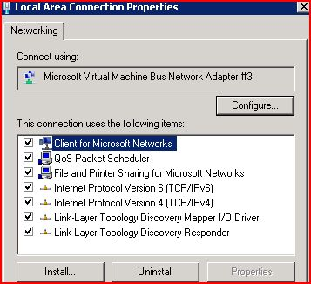
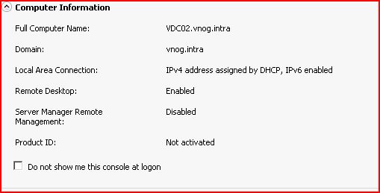
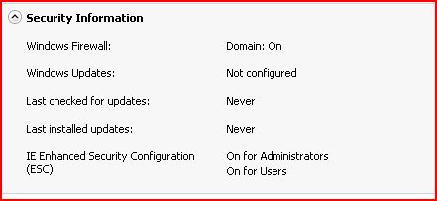
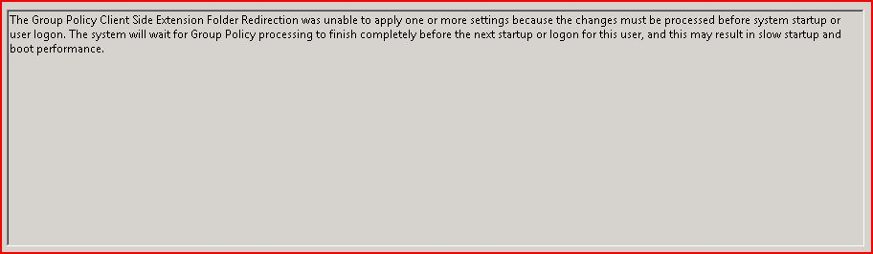
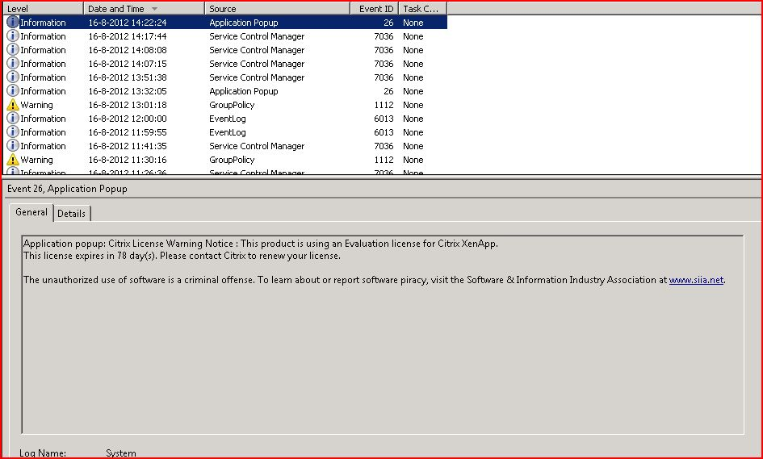
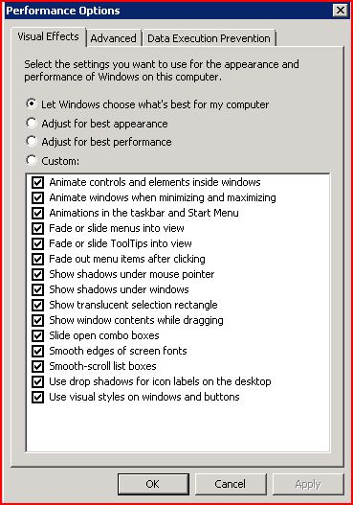
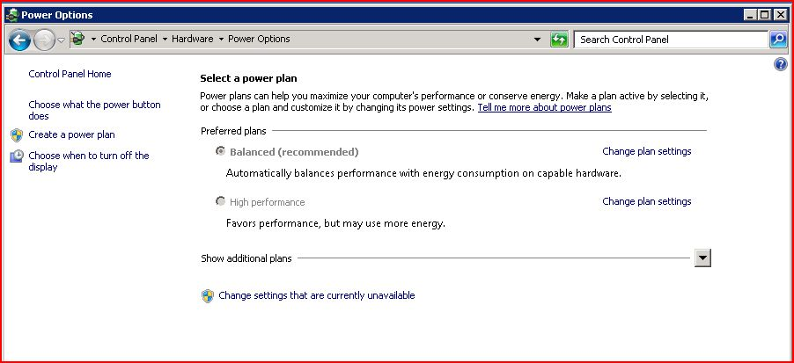

Goedkeuring
Dit document is als volgt geaccordeerd:
 | Opdrachtgever | Opdrachtnemer
Naam bedrijf | VNOG | Peopleware
Naam
Paraaf
Datum

